НАКАЗ «РЕМОНТ МЕЖКВАРТАЛЬНОГО ПРОЕЗДА
ПО УЛ. ГУБКИНА 45, 45А»

Поступил во время предвыборной кампании 2018 года от жителей ул. Губкина депутату Белгородского городского Совета по 6-му округу Скурятину Владимиру Ивановичу.
Исполнен в 2021 году.
Ремонт межквартального проезда был выполнен за счёт городского бюджета.
Депутат по избирательному округу №6 Владимир Скурятин:
- Это один из пяти наказов, полученных мною в ходе предвыборной кампании, и он также выполнен. В нашем округе практически все территории приведены в надлежащее состояние.

ул. Губкина, 45

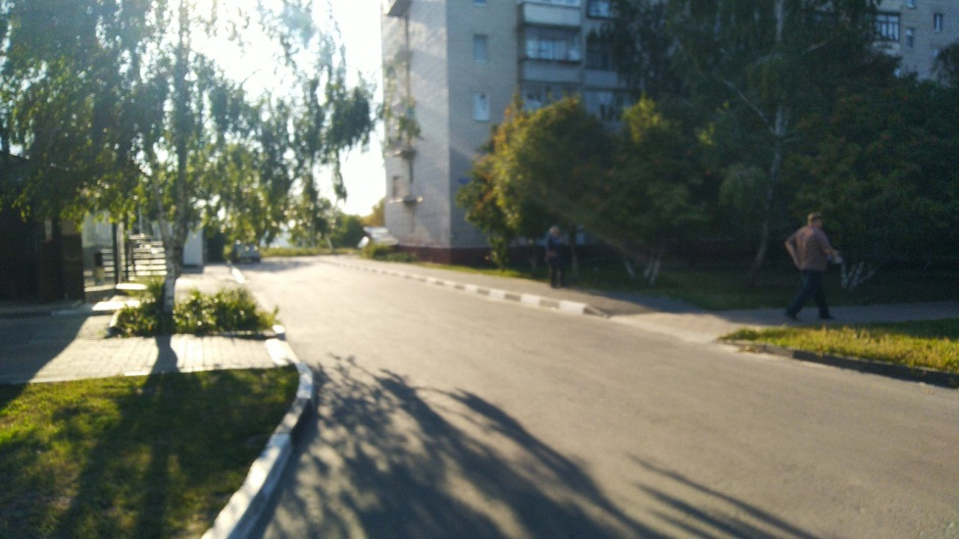

ул. Губкина, 45а

